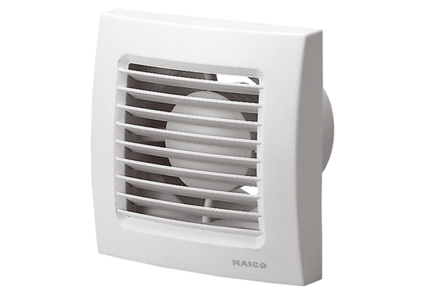Mali sobni ventilator ECA 100 24 VJedinica za pakiranje: 1 komAsortiman: A
Broj artikla: 0084.0018Proizvođač: MAICO

